Муниципальное учреждение дополнительного образования
«Дом детского творчества «Патриот»

Республиканский Фестиваль
«Традиции и новации в системе дополнительного образования»

Номинация: Конкурс сценариев воспитательных мероприятий

Онлайн - квиз
«Мамы разные нужны, мамы разные важны»

Авторы: Омельченко Ольга Михайловна – педагог дополнительного образования
Холопова Ирина Николаевна – методист,
педагог дополнительного образования

Помоздино - 2022

Наименование мероприятия: онлайн – квиз «Мамы разные нужны, мамы разные важны».
Категория участников: участниками онлайн-квиза являются семейные команды, состоящие из детей и их родителей. По желанию так же могут принимать участие бабушки, дедушки и т.д. Количество участников Игры не ограничено. Команд в Игре может быть сколько угодно, но не меньше двух.
Возраст учащихся: от 7 лет
Цель – организация познавательного досуга для учащихся и их родителей.
Задачи:
- развивать познавательную активность;
- расширение культурного кругозора участников игры;
- развитие общей эрудиции участников;
- сплочение команд и развитие навыков командной игры;
- воспитывать уважительное отношение к семье и семейным ценностям;
Форма мероприятия: онлайн – квиз – это игра, которая проводится в дистанционном формате в социальной сети «Вконтакте» в группе МУДО «Дом детского творчества «Патриот» - https://vk.com/ddtpatriot. Данная социальная сеть выбрана не случайно. Наличие регистрации в данной социальной сети практически есть у каждого учащегося, что позволяет охватить большее количество участников. Также «Вконтакте» дает возможность быстро загрузить видеофайлы, проследить, кто первым прислал сообщение – ответ, а также отследить статистику охвата и активности.
Описание игры: Команды участники в назначенный день и время подключаются к онлайн трансляции игры, отвечают на вопросы, заполняя бланк ответов. В игре 4 тура по 5 вопросов и одно дополнительное задание. Для обдумывания каждого ответа 1-3 тура дается 30 секунд, 4 тура - 1 минута. В конце игры бланки с ответами фотографируются и направляются организаторам мероприятия.
Продолжительность мероприятия: 25 минут
Используемое оборудование для организаторов игры: ноутбук, доступ к социальной сети «ВКонтакте».
Используемое оборудование для участников игры: ноутбук или телефон, доступ к социальной сети «ВКонтакте», бланки для ответов, ручка, фотоаппарат (можно телефон). Дидактический материал – видеофайл игры, расположенный по адресу - https://www.youtube.com/watch?v=qklKWPNvtsE
Планируемые результаты: участники онлайн - квиза расширят свой культурный кругозор; повысят свою эрудицию, обретут навыки работы в команде;
Содержание мероприятия
Этапы | Ход мероприятия | Примечание
Подготовительный этап | 1.Размещение объявления о проведении онлайн -квиза в социальной сети «Вконтакте» в группе МУДО «Дом детского творчества «Патриот»  за неделю до проведения игры. Определение координатора игры.  2.Прием заявок от команд – участников.  3.Рассылка командам бланков для записи ответов.  4. За час до онлайн – квиза рассылка командам о начале мероприятия. | Форма объявления представлена в приложении № 1  Ссылка для подачи заявки -https://docs.google.com/forms/d/1WaEnX9YpX3IVUvAvuY2g4Io0bozQZEM9xJp6rGO0npI/edit?usp=sharing  Форма бланка для ответов представлена в приложении № 2
Основной этап | 1.Публикация в группе МУДО «Дом детского творчества «Патриот» ссылки на онлайн трансляцию игры.  2.Переход участниками по ссылке и запуск игры.  3.Просмотр и выполнение командами заданий, заполнение бланка ответов.  Задания командам:  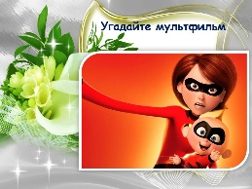  1 тур: Угадайте по кадру из какого мультфильма Мама:  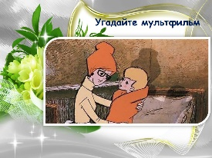  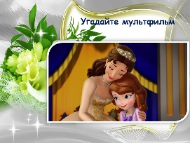  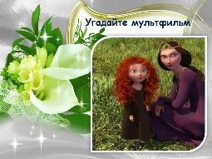  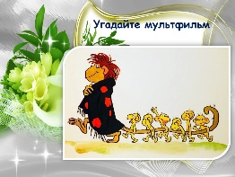  2 тур: Закончите пословицу:  3 тур: Угадайте по описанию и фотографии знаменитых женщин нашей страны;  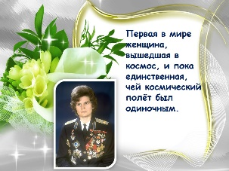  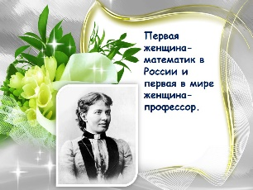  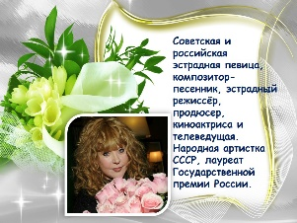  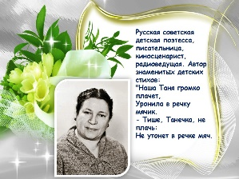  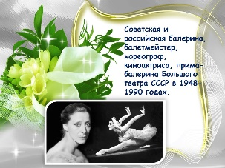  4 тур: Разгадайте ребусы  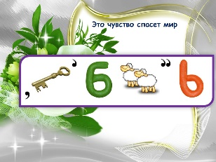  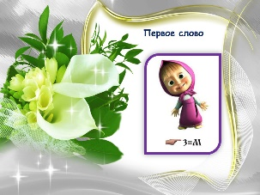  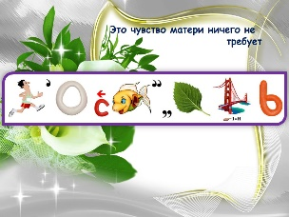  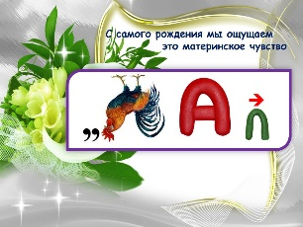  Дополнительное задание: Селфи тур. Командам необходимо сделать совместное фото участников и прислать сообщением «ВКонтакте» координатору онлайн –квиза.  4.Отправка заполненного бланка ответов на сообщением «Вконтакте» координатору онлайн-квиза. | https://www.youtube.com/watch?v=qklKWPNvtsE
Оценивание | 1.Проверка организаторами игры бланков с ответами.  2.Правила начисления баллов в каждом туре – 1 балл за правильный ответ.  3.Победителем игры считается команда, набравшая самое большее количество баллов по всем четырем турам, выполнившая дополнительное задание и самая первая приславшая ответы.  4. В случае, если несколько команд набрали одинаковое количество баллов, побеждает та, которая самая первая прислала свой бланк ответов (фиксируется время отправки сообщения).
Завершение | 1.Публикация в группе МУДО «Дом детского творчества «Патриот» итогов проведения онлайн-квиза и правильных ответов.  2.Команда-победитель приглашается в МУДО «Дом детского творчества «Патриот» для получения диплома и памятного подарка.  Все остальные участники Игры, не ставшие Победителем, награждаются сертификатами участия. | Блан с правильными ответами представлен в приложении № 3  Образец диплома победителя представлен в приложении № 4

Использованная литература
Интернет ресурсы:
http://rovbiblioteka.narod.ru/igra/rm.html
https://multi-mama.ru/poslovicy-o-mame/
https://yandex.ru/images/search?text=мамы%20в%20мультиках&stype=image&lr=165843&source=serp
https://tsargrad.tv/articles/zhenshhiny-rossii-velikie-i-udivitelnye_5592
https://infourok.ru/velikie-zhenschini-rossii-mezhdunarodnomu-zhenskomu-dnyu-posvyaschaetsya-2190406.html

Приложение № 1
Форма объявления
Друзья!
Приглашаем Вас принять участие в Онлайн-квизе, посвященному дню Матери! Онлайн-квиз – это викторина, для участия в которой вам не надо никуда идти, достаточно лишь удобно устроиться дома и иметь доступ к сети Интернет
Участником Квиза может стать любой желающий. Для этого необходимо сформировать семейную команду и заполнить заявку!
Команды могут состоять из всех членов семьи или друзей.
Обязательное условие: в команде должны быть мама (бабушка) и ребенок (дети)
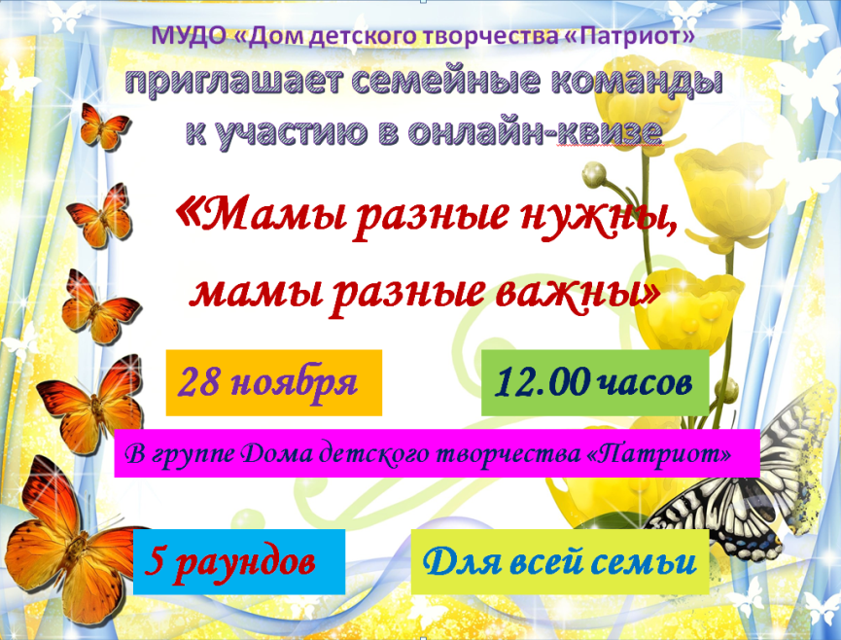
Наш Квиз будет состоять из 5 туров, каждый из которых посвящен дню Матери!
Для участия командам понадобится компьютер, ноутбук или гаджет с выходом в Интернет, чистый лист бумаги, ручка или карандаш.
28 ноября игра начнётся ровно в 12:00 в социальной сети «Вконтакте» в группе МУДО «Дом детского творчества «Патриот»
Точное расписание квиза следующее:
12:00-12:20 – команды отвечают на вопросы 1-4 тура игры, заполняя бланк ответов (бланк можно распечатать, а можно и начертить от руки), ответ на 5 тур отправляется в личные сообщения координатору игры - Холопова Ирина;
12:20-12:25 – команды фотографируют бланк с ответами и отправляют их в личные сообщения координатору игры - Холопова Ирина
16:00 – правильные ответы будут опубликованы в группе МУДО «Дом детского творчества «Патриот».
Тогда же будут названа команда-победительница Квиза, которая получит Диплом и памятный подарок от организатора игры.
Все вопросы можно задать в личных сообщениях - Холопова Ирина
Желаем удачи!

Приложение № 2
Бланк для ответов
Название команды
1 тур | 1
 | 2
 | 3
 | 4
 | 5
2 тур | 1
 | 2
 | 3
 | 4
 | 5
3 тур | 1
 | 2
 | 3
 | 4
 | 5
4 тур | 1
 | 2
 | 3
 | 4
 | 5

Приложение № 3
Ответы онлайн -квиза
Название команды

1 тур | 1 | Малыш и Карлсон
 | 2 | София Прекрасная
 | 3 | Обезьянки
 | 4 | Суперсемейка
 | 5 | Храбрая сердцем
2 тур | 1 | Сердце матери лучше солнца греет
 | 2 | Без матери родной и цветы бесцветно цветут
 | 3 | Материнский гнев, что весенний снег: и много выпадет да скоро растает
 | 4 | Кто свою мать уважает, тот чужую не обижает
 | 5 | У дитя заболит пальчик, а у матери - сердце
3 тур | 1 | Валентина Терешкова
 | 2 | Софья Ковалевская
 | 3 | Агния Барто
 | 4 | Алла Пугачева
 | 5 | Майя Плисецкая
4 тур | 1 | Мама
 | 2 | Теплота
 | 3 | Любовь
 | 4 | Поддержка
 | 5 | Бескорыстность

Приложение № 4

